


Forduljon az Egyenlő Bánásmód Hatóság ügyfélszolgálatához,
ha

neme,
faji hovatartozása,
bőrszíne,
nemzetisége,
nemzetiségi vagy etnikai
kisebbséghez való tartozása,
fogyatékossága,
életkora,
egészségi állapota,
vallási-
vagy világmeggyőződése,
politikai vagy más véleménye,
anyanyelve,
családi állapota,
anyasága vagy apasága,
szexuális irányultsága,
nemi identitása,
vagyoni helyzete

vagy egyéb tulajdonsága miatt
hátrányos megkülönböztetés éri.
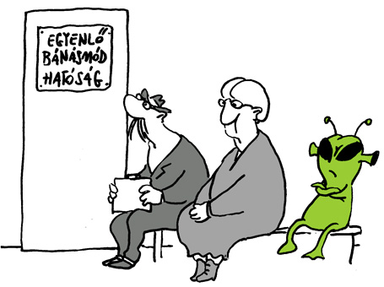
Ott vagyunk a közelében.
Keresse fel dr. Szatmári Éva Fejér megyei
egyenlő bánásmód-referens ügyfélfogadását

2017. május 24-én (szerda) 11:30-15:30

Az ügyfélfogadás állandó helye Székesfehérváron a Székesfehérvári Regionális Álláskeresők Egyesület Tolnai utca 10.
Egyenlő bánásmód – mindenkit megillet!
TOVÁBBI INFORMÁCIÓ, ELÖZETES BEJELENTKEZÉS
06-22 -333 -460 TELEFONSZÁMON

TÁMOP-5.5.5/08/1
A diszkrimináció elleni küzdelem –
a társadalmi szemléletformálás és hatósági munka erősítése
Egyenlő Bánásmód Hatóság

1024 Budapest, Margit krt. 85. www.egyenlobanasmod.hu/tamop

